3 класс

Русский язык

#### Три склонения имен существительных.

Цели урока: познакомить с типом склонения,

научить определять склонение имен существительных, уметь отличать их,

развивать речь учащихся,

воспитывать самостоятельность, усидчивость, внимание.

Ход урока:

*Психологический настрой*:

Дети, повернитесь друг к другу и улыбнитесь, повернитесь к гостям – подарите им свои улыбки и мысленно пожелайте друг другу всего доброго, светлого, точных, правильных ответов, активности на уроке, вперед к новым знаниям.

*Актуализация ЗУН.*

-Что называется склонением?

-Сколько падежей в русском падеже? Назовите их с вопросами.

- Просклонять слова: береза, конь, поле (устно)

Молодцы! Знание падежей сегодня нам еще понадобятся.

-Отгадайте загадку.

«Кто поляны белит белым

И на стенках пишет мелом,

Шьет пуховые перины

Разукрасил все витрины?

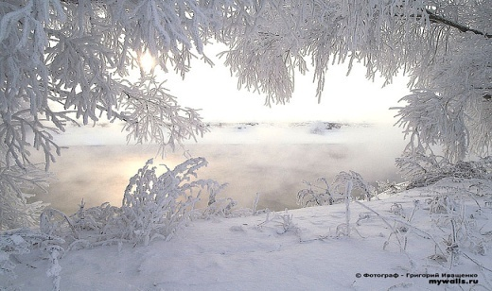-По каким приметам вы определили?

-Как называется художественный прием в литературе?

-Найдите имена существительные, поставьте в начальную форму, устно определите падеж, обозначьте род.

Работа в тетради.

Поляна - ж.р.

Стена - ж.р.

Мел – м.р.

Перина – ж.р.

Витрина – ж.р.

-Существительных какого рода нет в нашем тексте?

Приведите самостоятельно примеры среднего рода.

Ребята, знание падежей и рода сегодня понадобятся на уроке.

**Новая тема.**

А теперь внимательно смотрите на доску, прочитайте тему урока ,познакомьтесь с правилом в учебнике

-Что относится к 1 склонению, ко 2 склонению, к 3 склонению ?

-Приведите свои примеры.

Для того чтобы правильно определить склонение имен существительных понадобится алгоритм, запишите его в справочник .

*АЛГОРИТМ*

определения склонения имен существительных

1. Поставить слово в начальную форму –И.п. ,ед .ч .
2. Определить его род : зима – ж.р.
3. Выделить окончание – зима
4. По роду и окончанию – склонение

Вернемся к нашим словам и, используя алгоритм ,определим склонение

Поляна – ж.р. -1 склонение

Слов какого склонения не встретилось в тексте?

Придумайте имена существительные 3 склонения .

(Моя дочь, печь, ночь, рожь, мышь )

*Закрепление*

*Индивидуальная работа*

*Работа с рисунками*.

Каждый получает рисунок, называет слово , пользуясь алгоритмом определяет склонение

Проверка.

*Работа с учебником*.

*Игра « Лишнее слово* «

А) снегирь (2 скл.)

В) кружево ( 2 скл.)

В) тропинка ( 1 скл.)

*Вывод.*

-Какие существительные относятся к 1 склонению, ко 2 склонению ,к 3 склонению ?

*Физминутка*

Все танцуем под музыку национального казахского танца « Қара жорға «

*Выполнение разноуровневых заданий*

*Карточка « Проверь себя* «

**Уровень 1**

1 )Определить род имени существительного, выделить окончание

Лист, ракета, дерево, герой, юноша, ель, небо, ночь.

**Уровень 2**

2)Найти существительные ,определить падеж, склонение

Зреет рожь.

Вышел на крыльцо.

Растет на грядке.

**Уровень 3**

3 ) Составить из слов предложения.

А) Долгожданная, пришла, зима.

Б) Надели, шубу, деревья, теплую.

-Кто выполнил все 3 уровня , 2 уровня , 1 уровень?

*Обобщение*

- Ребята, давайте подведем итоги .

-Какие бывают имена существительные по типу склонения?

-Как определить склонение имен существительных ?

-Какие существительные относятся к 1 склонению, ко 2 склонению, к 3 склонению ?

Приведите примеры.

*Рефлексия*

У вас на партах лежит лист с самооценкой, отметьте и сдайте.

-Ребята, сегодня вы все хорошо поработали. Спасибо. -Какой любимый праздник ребят приближается? За что его любят? 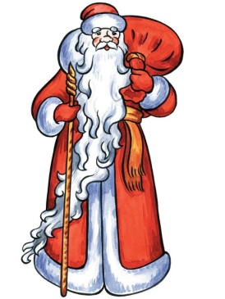Сегодня Дед Мороз не забыл вас. Он наблюдал за вами и передал вам подарки. Дедушка уверен, что вы дома прочитаете правило и на следующий урок постараетесь.

Всех присутствующих поздравляю с Новым годом! Желаю, чтобы в Новом году сбылись все ваши желания, мечты. Спасибо!

Самооценка

|  |  |  |
| --- | --- | --- |
| Фамилия, имя - Знаю : | + | - |
| -что называется склонением? |  |  |
| -какие бывают существительные по склонению? |  |  |
| -алгоритм определения склонения имен существительных |  |  |

|  |  |  |
| --- | --- | --- |
| Фамилия, имя - Умею: | + | - |
| - определять склонения имен существительных |  |  |
| -отличать имена существительные 1-ого, 2-ого, 3-его склонения |  |  |